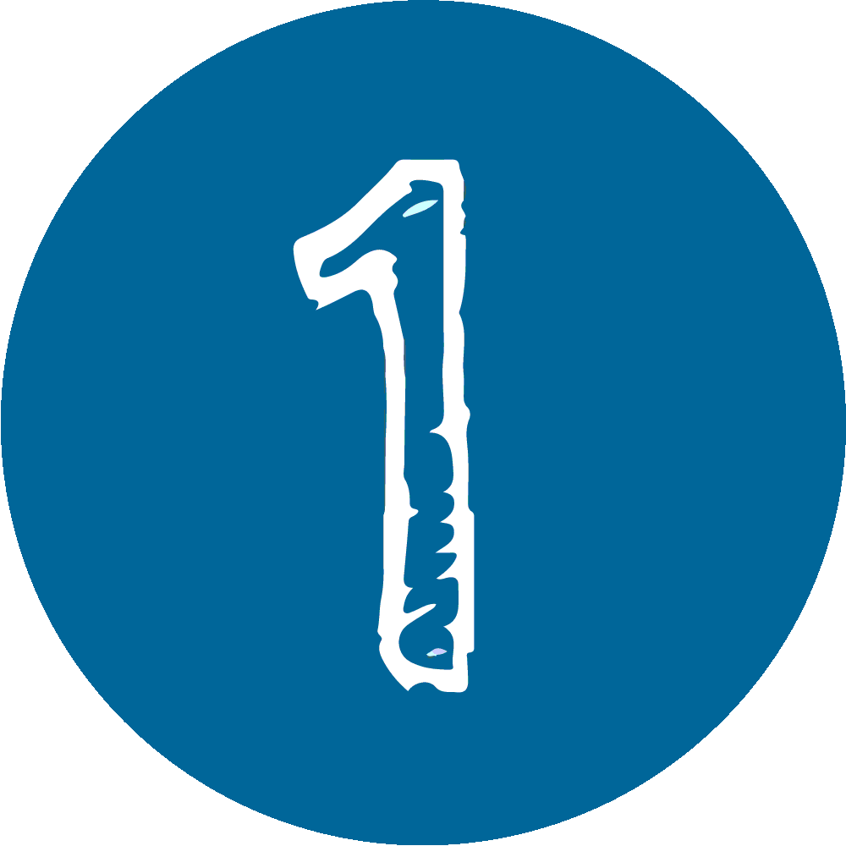
Quem és tu na Web?
Atividade: Português: Mapa de Histórias
Recursos de apoio
APRENDER COM A
BIBLIOTECA ESCOLAR
Título
Sugestões de obras da Lusofonia
(para além das de autores portugueses)

ANGOLA
- Agualusa, José Eduardo. A rainha dos estapafúrdios. Lisboa: Caminho
- Agualusa, José Eduardo. A girafa que comia estrelas. Lisboa: D. Quixote
- Ondjaki. O convidador de pirilampos. Lisboa: Caminho
- Ondjaki. Ombela: A origem das chuvas. Lisboa. Caminho
- Ondjaki. A bicicleta que tinha bigodes. Lisboa: Caminho
- Ondjaki. Ynari, a menina das cinco tranças. Lisboa: Caminho
- Ondjaki. O voo do golfinho. Lisboa: Caminho

BRASIL
- Buarque, Chico. Chapeuzinho amarelo. V. N. Famalicão: Quasi edições
- Lispector, Clarisse. A mulher que matou os peixes. Lisboa: Relógio d’Água
- Machado, Ana Maria. Gente bem diferente. Rio de Mouro: Everest Editora
- Machado, Ana Maria. O mistério da ilha. Rio de Mouro: Everest Editora
- Machado, Ana Maria. O pavão abre-e-fecha. Rio de Mouro: Everest Editora
- Meireles, Cecília. Ou isto ou aquilo. Rio de Janeiro: Nova Fronteira
- Nunes, Lígia Bojunga. A bolsa amarela. Porto: Edinter
- Nunes, Lígia Bojunga. O sofá estampado. Lisboa: Verbo
- Ziraldo. Maluquices do menino maluquinho. Lisboa: Dinapress
- Ziraldo. O menino quadradinho. Amadora: Booksmile
- Ziraldo. O planeta lilás. São Paulo: Melhoramentos

CABO VERDE
- Pereira, Celina. A Sereia Mánina e os seus sapatos vermelhos. V.N. Famalicão: Editorial Novembro

MOÇAMBIQUE
- Couto, Mia. O beijo da palavrinha. Lisboa: Caminho
- Couto, Mia. O gato e o escuro. Lisboa: Caminho
- Couto, Mia. A chuva pasmada. Lisboa: Caminho
- Couto, Mia. O menino no sapatinho. Lisboa: Caminho

--------------------------------------------------------------------------------------------
- Costa, Elisa Lopes da. Ditos e reditos: provérbios da lusofonia. Lisboa: Edições Paulinas

